鸡蛋月报（2019年7月）
江波明
从业资格证号：F3040815
投询资格证号：Z0013252
电话：0351-7342558
邮箱：jiangboming@hhqh.com.cn

- 鸡蛋现货
根据鸡病专业网消息，周四全国行情稳中上涨；主销区北京上涨上海广东平稳为主；产区中部市场走货稍快大部分地区稳中上涨，北京市周边市场跟随北京整体上涨，东北市场纸箱走货虽然一般但北京上涨导致部分地区被动跟涨，散框市场同样有惜售上涨出现，各地后市反弹动力一般南方市场走势依旧不畅；淘汰鸡昨晚开价大部分地区稳中反弹，各地淘汰情况一般。周四鸡蛋现货价格报2880元/500千克，+55元/500千克。
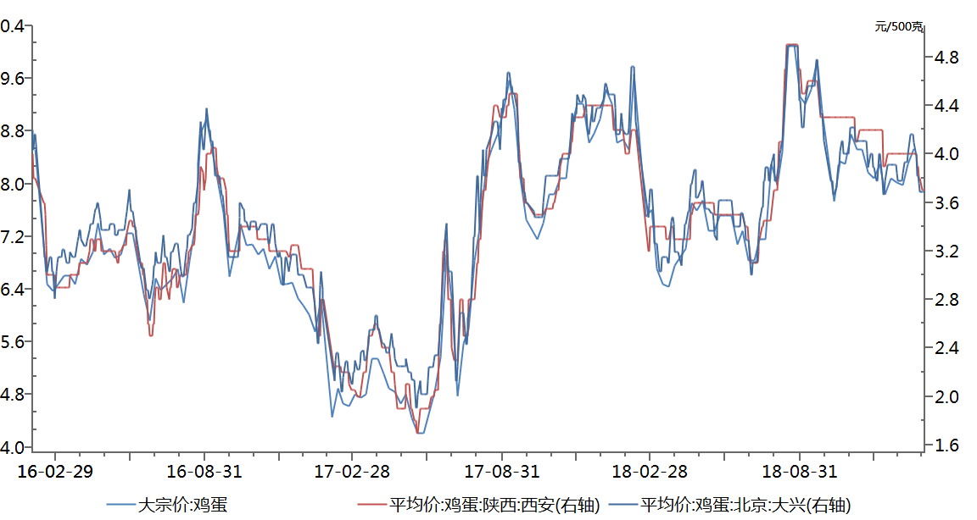数据来源：和合期货 WIND
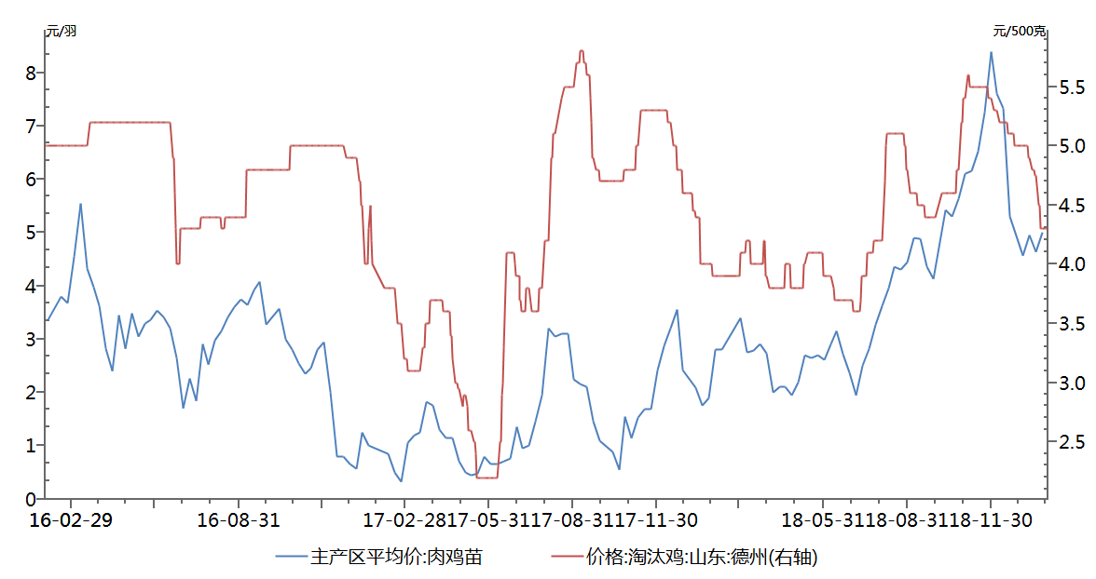数据来源：和合期货 WIND
- 鸡蛋期货
当月大连盘鸡蛋期货1909合约7月26日，鸡蛋1909合约日内放量减仓收跌3.91%，最高报4725元/500千克，最低报4560元/500千克，收盘4575元/500千克；成交量390908手，持仓量173048手，-11372手；JD9-1月价差+190元/500千克，-103元/500千克。
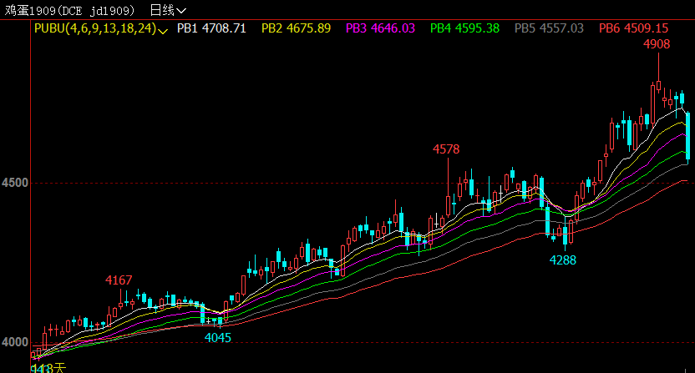
数据来源：和合期货 文华财经

- 综合观点
据芝华数据最新公布的蛋鸡存栏统计显示，2019年5月在产蛋鸡存栏量为11.07亿只，环比增加3.70%，同比增加1.29%；5月育雏鸡补栏10091万只；后备鸡存栏量为3.10亿只，环比增加2.36%，同比大幅增加28.40%。预计在淘鸡利润和养殖利润可观的刺激下，6月份补栏或继续升温，预计对应9月在产蛋鸡产能或将同比去年出现增长，给鸡蛋09合约期价带来一定压力。
关于9月合约主要关注两点：1、淘鸡和养殖利润向好，养殖户和企业补栏的积极性较高，但考虑到2018年上半年整体偏高的补栏将于2019年下半年转为为可淘老鸡，新开产蛋鸡与淘鸡数量对比将决定9月在产蛋鸡产能；2、猪价步入上涨周期，相对鸡蛋而言更多利好淘汰鸡和肉鸡消费，估计淘鸡节奏快慢或将整体跟随猪价；3、端午节前备货鸡蛋现货价格或止跌小幅回升，节后预计仍有回调空间。
- 交易策略建议
1909合约日内交易为主。

风险揭示：您应当客观评估自身财务状况、交易经验，确定自身的风险偏好、风险承受能力和服务需求，自行决定是否采纳期货公司提供的报告中所给出的建议。您应当充分了解期货市场变化的不确定性和投资风险，任何有关期货行情的预测都可能与实际情况有差异，若您据此入市操作，您需要自行承担由此带来的风险和损失。
免责声明：本报告的信息均来源于公开资料，本公司对这些信息的准确性和完整性不作任何保证，文中的观点、结论和建议仅供参考，不代表作者对价格涨跌或市场走势的确定性判断，投资者据此做出的任何投资决策与本公司和作者无关。
本报告所载的资料、意见及推测仅反映本公司于发布日的判断，在不同时期，本公司可发出与本报告所载资料、意见及推测不一致的报告，投资者应当自行关注相应的更新或修改。

和合期货投询部
联系电话：0351-7342558
公司网址：http://www.hhqh.com.cn

和合期货有限公司经营范围包括：商品期货经纪业务、金融期货经纪业务、期货投资咨询业务、公开募集证券投资基金销售业务。

